COMMUNIQUÉ DE PRESSE

Würth Elektronik élargit son offre en ligne
Product Navigator vous guide vers le composant adéquat
Waldenburg (Allemagne), le 27 janvier 2026 – Würth Elektronik présente un nouvel outil en ligne qui simplifie considérablement la recherche des composants adaptés. Le Product Navigator aide les utilisateurs à sélectionner des composants électroniques et électromécaniques à l’aide d’exemples d’applications pratiques et de topologies typiques. Avec le Navigator, Würth Elektronik affine une approche qui a fait ses preuves dans le guide d’application depuis 2021. Le guide d’application est désormais entièrement intégré au Product Navigator, qui a été considérablement enrichi. L’avantage : les développeurs peuvent désormais trouver plus rapidement les produits adaptés à leur domaine d’application, sans avoir à parcourir de longs catalogues.
« Le choix des composants électroniques et électromécaniques devient de plus en plus complexe. Les développeurs électroniques doivent passer en revue une large gamme de catégories de produits pour trouver le composant adéquat. De plus, certains composants peuvent remplir différentes fonctions dans différents domaines d’application », explique Alexander Gerfer, directeur technique du groupe Würth Elektronik eiSos. « Avec le Product Navigator, nous résolvons fondamentalement ce problème : les clients peuvent alors accéder au catalogue en ligne pour passer une commande, ou se rendre directement sur notre outil en ligne REDEXPERT, où les variantes de composants peuvent être sélectionnées avec précision sur la base de données de mesure enregistrées et testées. »
De l’application au composant
Le Product Navigator de Würth Elektronik offre une navigation simple et simplifie considérablement la sélection des composants au niveau du domaine d’application. La navigation de l’outil propose les domaines d’application suivants : Blindage et mise à la terre, solutions d’assemblage de câbles, filtres de ligne, alimentations électriques, filtres de courant continu, gestion thermique, optoélectronique, distribution d’énergie, périphériques IC, interaction homme-machine (commutateurs et affichages), communication haute fréquence et sans fil, ainsi que technologie de mesure et de capteurs. Chaque domaine propose des topologies typiques et de nombreux contenus supplémentaires utiles pour aider les développeurs électroniques à concevoir leurs applications.
Les produits du Product Navigator étant directement liés au catalogue en ligne, il est possible de commander en quelques clics des échantillons gratuits, disponibles pour presque tous les produits Würth Elektronik. Les composants sont généralement disponibles en stock. Pour les fabricants de produits à faible volume : Würth Elektronik n’impose aucune quantité minimale de commande.

Images disponibles
Les images suivantes peuvent être téléchargées sur Internet pour impression : https://kk.htcm.de/press-releases/wuerth/
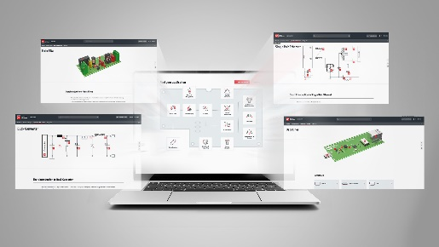
Source photo : Würth Elektronik
Le Product Navigator de Würth Elektronik aide les utilisateurs à sélectionner des composants électroniques et électromécaniques à l’aide d’exemples d’applications pratiques et de topologies typiques.

À propos du groupe Würth Elektronik eiSos
Le groupe Würth Elektronik eiSos est un fabricant de composants électroniques et électromécaniques pour l'industrie électronique et un facilitateur technologique pour des solutions électroniques pionnières. Würth Elektronik eiSos est l'un des plus grands fabricants européens de composants passifs et est actif dans 50 pays. Les sites de production situés en Europe, en Asie et en Amérique du Nord fournissent un nombre croissant de clients dans le monde entier.
La gamme de produits comprend des composants passifs, des modules de puissance, des isolateurs numériques, des composants optoélectroniques, des composants électromécaniques, des solutions de gestion thermique, des capteurs et des modules sans fil. Le portefeuille est complété par des solutions spécifiques aux clients.
L'orientation service inégalée de la société se caractérise par la disponibilité de tous les composants du catalogue en stock sans quantité minimum de commande, des échantillons gratuits et une assistance étendue via un personnel technico-commercial et des outils de sélection.

Würth Elektronik fait partie du groupe Würth, leader mondial sur le marché des techniques d'assemblage et de fixation, et emploie environ 7500 personnes. La société a réalisé un chiffre d'affaires de 1,02 milliard d’euros en 2024.
Würth Elektronik : more than you expect !
Plus amples informations sur le site www.we-online.com
Autres informations :  Würth Elektronik France  Romain Méjean  1861, Avenue Henri Schneider  CS 70029  69881 Meyzieu Cedex  France  Mob : +33 6 75 28 45 24  Courriel :  romain.mejean@we-online.com  www.we-online.com | Contact presse :  HighTech communications GmbH  Brigitte Basilio  Brunhamstrasse 21  81249 München  Allemagne  Tél : +49 89 500778-20  Courriel :  b.basilio@htcm.de  www.htcm.de

